|  |  |  |
| --- | --- | --- |
| Коми Республикаса «Усинск» муниципальнöйкытшлöнСöвет |  | Совет муниципального округа «Усинск»  Республики Коми |

ТШÖКТÖМ

РЕШЕНИЕ

**О внесении изменений в решение пятнадцатой сессии Совета муниципального образования городского округа «Усинск» третьего созыва от 20 октября 2009 года № 319 «Об утверждении Правил землепользования**

**и застройки муниципального округа «Усинск» Республики Коми»**

|  |  |
| --- | --- |
| Принято Советом муниципального округа «Усинск» Республики Коми шестого созыва на двадцать третьей сессии | 05 сентября 2024 года |

В соответствии со статьями 33, 34 Градостроительного кодекса Российской Федерации, статьей 9 Устава муниципального округа «Усинск» Республики Коми, протоколами публичных слушаний от 02 августа 2024 года, от 08 августа 2024 года, Совет муниципального округа «Усинск» Республики Коми

Р Е Ш И Л:

1. Внести в решение пятнадцатой сессии Совета муниципального образования городского округа «Усинск» от 20 октября 2009 года № 319 «Об утверждении Правил землепользования и застройки муниципального округа «Усинск» Республики Коми» следующие изменения:
   1. В картографический материал части II Правил «Карта градостроительного зонирования Правил землепользования и застройки муниципального образования городского округа «Усинск» (населенный пункт – г.Усинск), заменить границы территориальных зон применительно к земельному участку с кадастровым номером 11:15:0103001:19 и землям населенного пункта предварительной площадью 23704 кв.м., расположенному в границах населенного пункта г. Усинск, согласно приложению № 1 к настоящему решению.
   2. В картографический материал части II Правил «Карта градостроительного зонирования Правил землепользования и застройки муниципального образования городского округа «Усинск» (населенный пункт – пст. Усадор), заменить границы территориальной зоны применительно к земельному участку с кадастровым номером 11:15:2201001:312, расположенному в границах населенного пункта пст. Усадор, согласно приложению № 2 к настоящему решению.
2. Контроль за исполнением настоящего решения возложить на постоянную комиссию Совета муниципального округа «Усинск» Республики Коми по вопросам бюджета, муниципальному имуществу и развитию территории.
3. Настоящее решение вступает в силу со дня официального опубликования (обнародования).

Глава муниципального округа

«Усинск» Республики Коми –

глава администрации Н.З. Такаев

г. Усинск

05 сентября 2024 года

№ 534

Приложение № 1

к решению двадцать третьей сессии Совета муниципального округа «Усинск» Республики Коми шестого созыва

от 05 сентября 2024 года № 534

Графическое изображение

фрагмента Карты градостроительного зонирования Правил землепользования

и застройки муниципального округа «Усинск» Республики Коми» (населенный пункт – г. Усинск) (замена территориальных зон «Р.1. Зона природного ландшафта», «ЖТ. Зона железнодорожного транспорта» на территориальную зону «П.2. Производственная зона»)

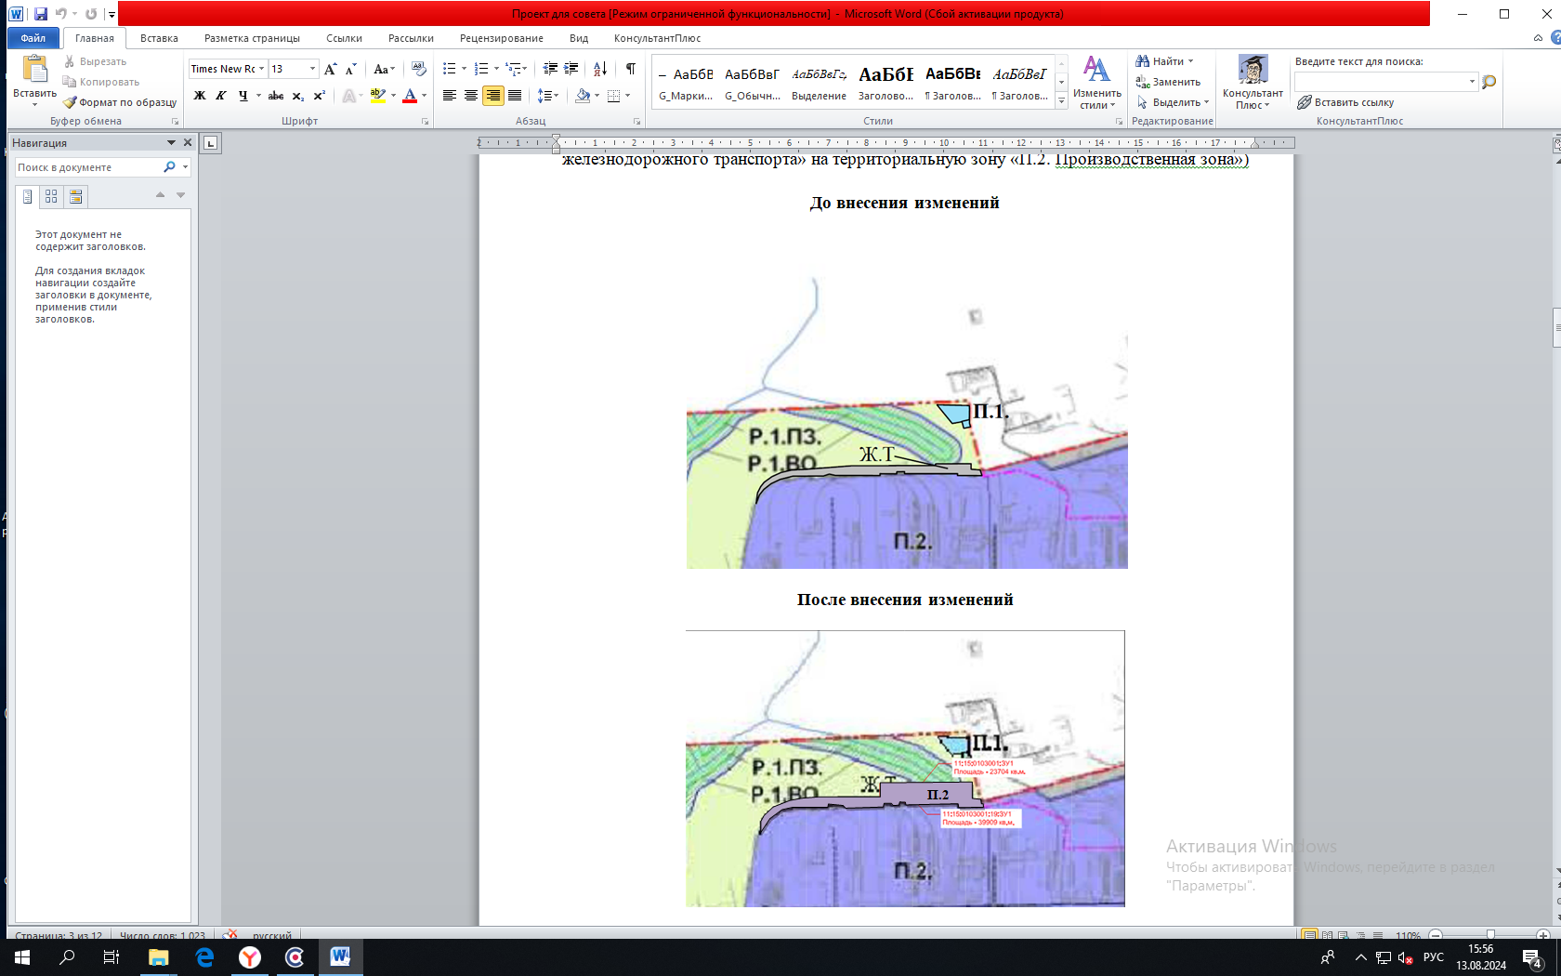

Приложение № 2

к решению двадцать третьей сессии Совета муниципального округа «Усинск» Республики Коми шестого созыва

от 05 сентября 2024 года № 534

Графическое изображение

фрагмента Карты градостроительного зонирования Правил землепользования

и застройки муниципального округа «Усинск» Республики Коми» (населенный пункт – пст. Усадор) (замена территориальной зоны «ЖТ. Зона железнодорожного транспорта» на территориальную зону «П.2. Производственная зона»)

